

|  |  |
| --- | --- |
| **INSTITUIÇÃO:** Colégio de Aplicação  **SEMANA 1**  **CURSO:** Ensino Fundamental - Anos Finais  **SÉRIE: 6**º ano **DISCIPLINA:** Inglês | |
| **Prof. Daniel Reschke Pires**  E-mail: daniel.reschke.pires@gmail.com | **Profa. Maristela Campos**  E-mail: maristela.campos@ufsc.br |
| **Profa. Nadia K. R. Ramos**  E-mail: [nadiakrramos@gmail.com](mailto:nadiakrramos@gmail.com) | **Profa. Renata Gomes Luis**  E-mail: renata.gomes.luis1@gmail.com |

NOME D@ ESTUDANTE:___________________________

**IMPORTANTE**:

1. Responda as atividades neste arquivo;
2. Depois de terminado, salve o arquivo, e o envie para sua/seu respectiva/o professor/a por e-mail, ***colocando no campo 'assunto' o número da semana e o nome do aluno.  
   Por exemplo: Semana 1 - Fernanda Alves de Souza.***
3. Se tiver qualquer dúvida, por favor envie um e-mail para sua/seu professor/a.

**SCHOOL OBJECTS**

1. Escreva em inglês o nome do objeto ao lado de cada imagem.

Você pode pesquisar nas folhas estudadas durante as aulas ou na internet para responder.

|  |  |
| --- | --- |
| **http://www.coloringpages101.com/coloring_pages/School/glue_10_gknrz.jpgExemplo:** | **EX.: GLUE** |
| **[http://t2.gstatic.com/images?q=tbn:ANd9GcSSUPc4-K-Va0HTJ6zzevV_QdVdGvfDZxTXZOVd5pNAW5Rq9m126g](http://www.google.cl/imgres?q=lapices+para+colorear&hl=es&gbv=2&biw=1280&bih=706&tbm=isch&tbnid=MkyWeIJIsg-VcM:&imgrefurl=http://www.dibujosparacolorearinfantil.com/2011/01/lapiz-para-colorear_24.html&docid=P5cV00PEGRZxlM&imgurl=http://2.bp.blogspot.com/_0kYFHw6XtoM/TT2xwt-X-rI/AAAAAAAABxs/Eq1kg_pL03A/s1600/lapiz.gif&w=947&h=1288&ei=3n5wT63JOcW0gwfI751r&zoom=1)** | **A:** |
| **http://lh6.ggpht.com/-0MqbXchd7_A/TU7kYN3PxaI/AAAAAAAAVSQ/s2t9G8-ROlw/ventana.jpg** | **B:** |
| **http://www.coloringpages101.com/coloring_pages/School/notebook_12_jiert.jpg** | **C:** |
| **http://t0.gstatic.com/images?q=tbn:ANd9GcQ5IVISs27YyQTf_TtAImhEw6lf-ySfsOWwZgFHXJ3yXosoZcVLnQa3OYU_** | **D:** |
| **http://www.illustrationsof.com/royalty-free-eraser-clipart-illustration-228029.jpg** | **E:** |
| **http://imagenesparapintar.net/wp-content/uploads/2012/02/libros-para-colorear-8.gif** | **F:** |
| **[http://t0.gstatic.com/images?q=tbn:ANd9GcQ4hxCkbBoxYcLSikJE6-qDS_YKjMBTsY190iNrKMyknhQknx0hjA](http://www.google.cl/imgres?q=crayon&start=86&hl=es&gbv=2&biw=1280&bih=706&tbm=isch&tbnid=clGsV7a9dSsckM:&imgrefurl=http://www.wpclipart.com/education/supplies/crayons/crayon_white_1.png.html&docid=H4CW6Rl4P2eudM&imgurl=http://www.wpclipart.com/education/supplies/crayons/crayon_white_1.png&w=287&h=400&ei=BINwT866PILMgQelpchr&zoom=1)** | **G:** |
| **http://www.supercoloring.com/wp-content/main/2010_07/ruler-coloring-page.jpg** | **H:** |
| **http://0.tqn.com/d/familycrafts/1/0/U/c/2/colscissors.jpg** | **I:** |
| **http://coloringcrew.estaticos.net/coloring-book/painted/201039/c80d42c3405aaa2e06e5f5d280bd6775.png** | **J:** |
| **http://1.bp.blogspot.com/_FRcVxd4J9Vc/TRhOGNKS-zI/AAAAAAAAA3M/vUdPYZe3Jlw/s400/backpack.gif** | **K:** |
| **http://www.online-coloring-pictures.com/coloring/albums/Learning/chair.gif** | **L:** |
| **http://1.bp.blogspot.com/-dSe_SlriU08/TuG6nqMeq-I/AAAAAAAABCI/FaxfxpQ9pAY/s1600/outline-stationary-pencil+case-01.jpg** | **M:** |
| **http://www.clipartpal.com/_thumbs/pd/education/big_blank_blackboard.png** | **N:** |
| **http://www.edupics.com/pencil-sharpener-t19252.jpg** | **O:** |

**CAÇA-PALAVRAS (Word Search)**

1. Encontre as palavras em inglês que correspondem às imagens.

Use o mouse para selecionar as letras e colori-las.

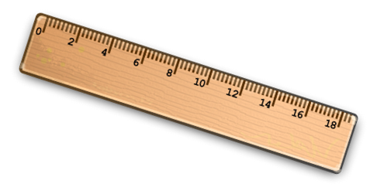

A U N M Z P E N C I L R

P E N Z Q T Y G O B B U

L V X B O O K L A Y K L

S B A G P L R U C T D E

Z O P L M W I E P S D R

G H Q E R A S E R Y Z N

**DESEMBARALHE AS PALAVRAS (UNSCRAMBLE THE WORDS)**

1. ALGUÉM SE CONFUNDIU NA HORA DE ESCREVER AS PALAVRAS.

AJUDE A TURMA A COLOCAR AS LETRAS QUEM FORMAM AS PALAVRAS EM ORDEM.

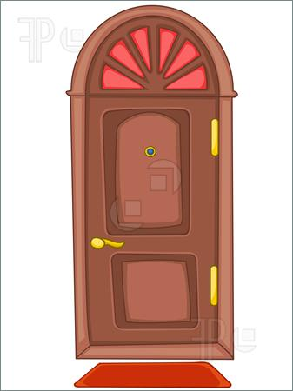  

A) **d r o o B) l c o k c C) h c i r a**

**_______________ _______________ _______________**

**  **

D) **o c m u p t r e E) n d i o w w F) k o c o b s a e**

**_______________ _______________ _______________**

 

**G) o r d a b H) s k e d**

**_______________ _______________**

1. Escreva em inglês quais são os materiais escolar que você mais utiliza

____________________________________________________________________________________________________________________________________________________________________________________________________________

1. **Nos conte um pouquinho como é que você tem contato com a língua inglesa para pensarmos nas próximas atividades. Se quiser, pode responder em inglês.**

Você faz cursinho de inglês fora da escola?

Você ouve música em inglês?

Assiste a vídeos em inglês?

Se você tem internet em casa, ela é boa para assistir vídeos e ouvir música?

Que tipos de atividades você gosta de fazer em língua inglesa?

Gostaria de marcar um horário para fazermos uma aula de conversação online?

_____________________________________________________________________________________________________________________________________________________________________________________________________________________________________________________________________________________________________________________________________________________________________

**EXTRA ACTIVITY**

Aqui neste site há um jogo da memória sobre vocabulário de sala de aula.

<https://learnenglishkids.britishcouncil.org/archived-word-games/find-the-pairs/school>

O site está em inglês, mas não se assuste!

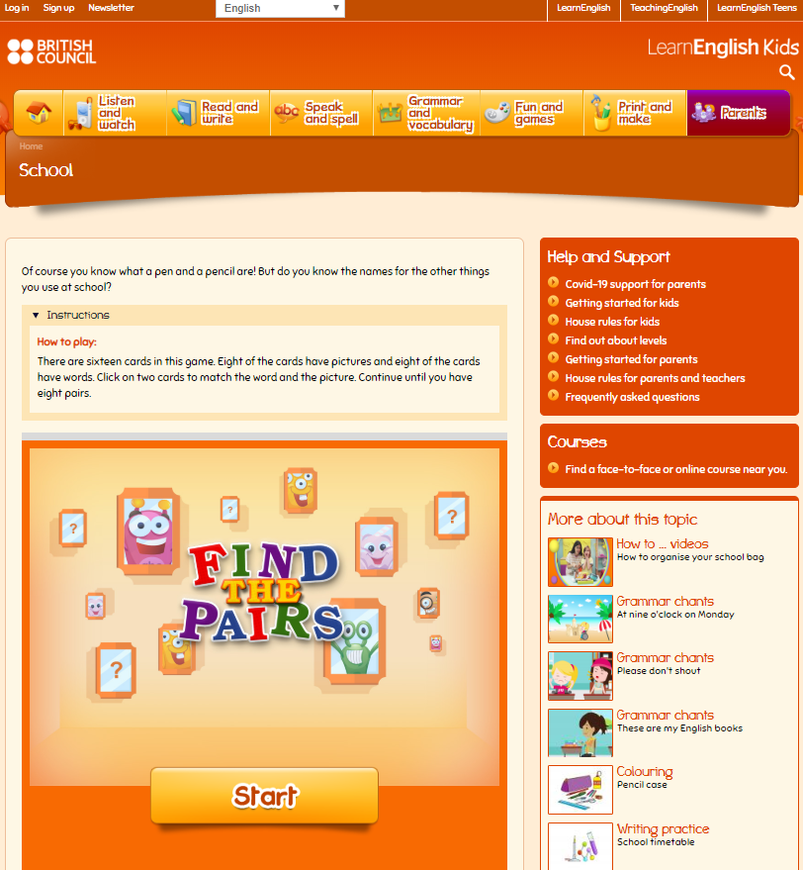

Basta clicar no botão “start” para iniciar o jogo.

Mais algumas dicas:

Neste site há uma atividade para reforçar vocabulário e praticar pronúncia

<https://www.english-learn-online.com/vocabulary/classroom-objects/learn-classroom-objects-vocabulary-in-english/>

O site está em inglês, mas não se assuste, vamos explicar como achar as atividades!

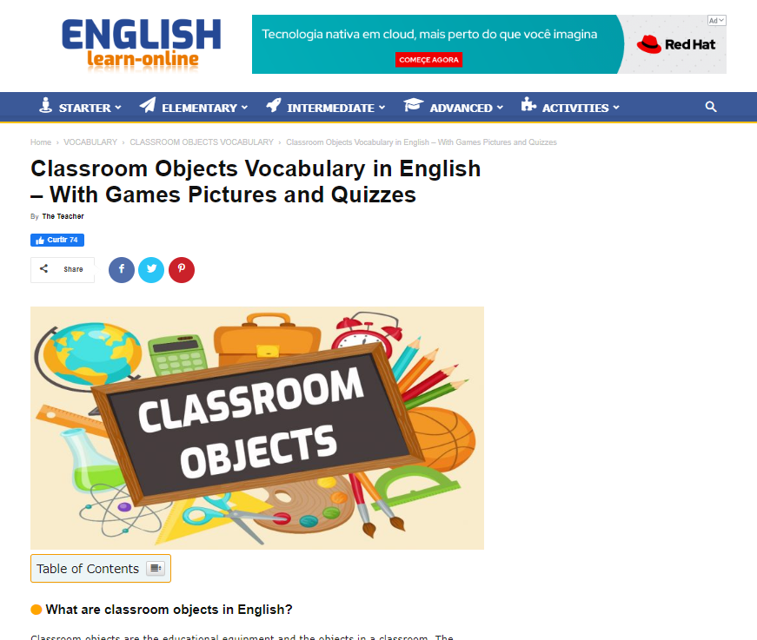

Ao abrir a página, **scrow down** ou role a barra da página até chegar aqui:

Nesta parte você terá imagens dos objetos e escolares e ao clicar em cima de cada imagem poderá ouvir como cada um deles é pronunciado. Após ouvir as palavras, repita cada uma delas para fixar os sons.

Que tal gravar você pronunciando cada palavra e enviar o áudio para a sua professora de inglês ouvir?

Pode enviar o áudio por e-mail 😊

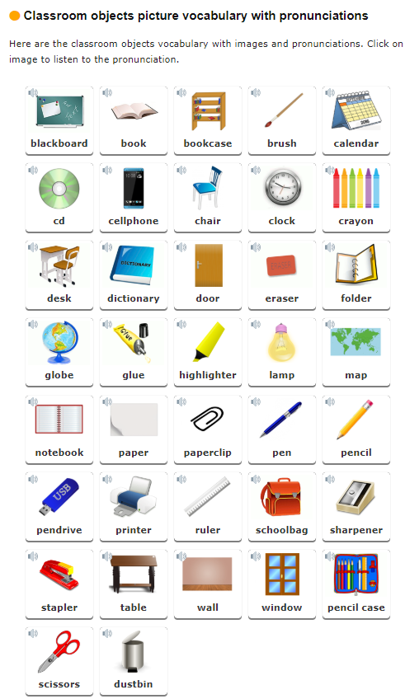

Referências

<https://en.islcollective.com/>

<https://busyteacher.org/>

**RESPOSTAS**

Atividade 1

A: PENCIL;

B: WINDOW;

C: NOTEBOOK;

D: DOOR;

E: ERASER;

F: BOOK;

G: CRAYON;

H: RULER;

I: SCISSORS;

J: DESK / CHAIR;

K: BACKPACK / BAG;

L: CHAIR;

M: PENCIL CASE;

N: BOARD;

O: PENCIL SHARPENER

2)

A U N M Z P E N C I L R

P E N Z Q T Y G O B B U

L V X B O O K L A Y K L

S B A G P L R U C T D E

Z O P L M W I E P S D R

G H Q E R A S E R Y Z N

3)

A: DOOR;

B: CLOCK;

C: CHAIR;

D: COMPUTER;

E: WINDOW;

F: BOOKCASE;

G: BOARD;

F: DESK;

4) RESPOSTAS PESSOAIS;

5) RESPOSTAS PESSOAIS OU EM INGLÊS OU EM PORTUGUÊS;